Приглашаем Вас на программу дополнительного образования
«Логопедия: коррекция звукопроизношения»
Целью обучения является формирование умения выявлять и различать речевую патологию у детей, обучение основным приемам коррекции звукопроизношения у детей дошкольного возраста.
В процессе занятий Вы узнаете, какие условия необходимы для формирования правильного произношения звуков у детей, какие виды нарушений речи выделяют в логопедии.
Вы познакомитесь с видами нарушений звукопроизношения, с причинами, их вызывающими.
На практических занятиях узнаете, как правильно произносить звуки речи, научитесь практическим приемам постановки звуков.
Полученные знания и умения Вы можете использовать как в процессе педагогической деятельности, так и в целях контроля за ходом развития речи собственных детей.
Практические занятия проводятся в специально оборудованном «Кабинете логопедии».
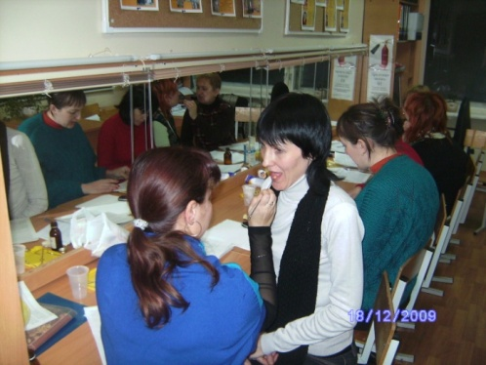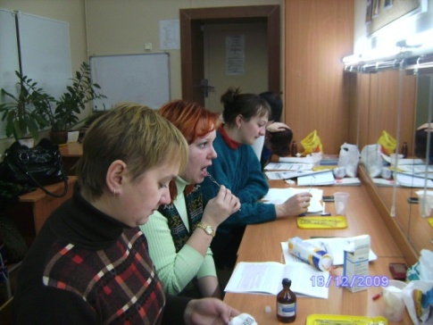
Курс рассчитан на 60 часов аудиторных занятий. Занятия проводятся
во второй половине дня (с 16.00) в 4 корпусе ТГПУ им. Л. Н. Толстого 3 раза в неделю.
Формируются группы от 8 до 12 человек. Обучение платное.
Занятия начинаются по мере комплектования групп.
По окончании обучения выдается сертификат.

Ведет занятия преподаватель высшей школы, учитель-логопед
Лебедева Надежда Николаевна.

Заявки принимаются в
Центре дополнительного и профессионального образования
г. Тула, пр. Ленина, д. 125, уч. корп. 4, ауд. 98,
тел. 8(4872)65-78-12

